

**ФЕДЕРАЛЬНАЯ СЛУЖБА ПО ВЕТЕРИНАРНОМУ И ФИТОСАНИТАРНОМУ НАДЗОРУ**

**АЛТАЙСКИЙ ФИЛИАЛ ФЕДЕРАЛЬНОГО ГОСУДАРСТВЕННОГО БЮДЖЕТНОГО УЧРЕЖДЕНИЯ «ФЕДЕРАЛЬНЫЙ ЦЕНТР ОЦЕНКИ БЕЗОПАСНОСТИ И КАЧЕСТВА ЗЕРНА И ПРОДУКТОВ ЕГО ПЕРЕРАБОТКИ»  
(Алтайский филиал ФГБУ «Центр оценки качества зерна»)**

**г. Барнаул, Комсомольский пр-т, д. 80г, 656056  
тел./факс 8(3852) 50-34-04, e-mail:** [**altai@fczerna.ru**](mailto:altai@fczerna.ru) **ОГРН 1037739548032, ИНН 7729133509, КПП 222503001, ОКВЭД 71.20, 85.30, 81.29.1, 75.00 ОКПО 41084090**

**В Воронеже на Среднерусском Зерновом форуме обсудили вопросы производства зернового и технического сырья**

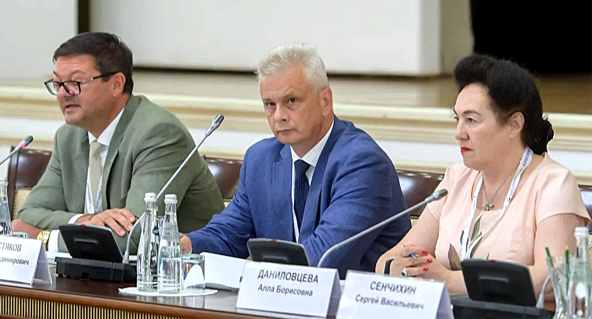

Советник ФГБУ «Центр оценки качества зерна» Юрий Чистяков выступил на VIII Среднерусском Зерновом форуме, который состоялся 4 июля 2024 года в Воронеже.

Мероприятие прошло при поддержке Министерства сельского хозяйства РФ и Правительства Воронежской области.

Традиционно обсуждались вопросы зернового комплекса РФ и законодательного регулирования отрасли, основные тенденции и перспективы развития зернового рынка, селекционных достижений, производства зернового и технического сырья, а также пивоваренной промышленности.

Юрий Чистяков рассказал участникам о государственном мониторинге качества зерна и порядке его проведения, а также о российском пивоварении в условиях новых вызовов, качестве пивоваренного ячменя и солода за последние годы.

Он напомнил, что в этом году государственный мониторинг зерна проводится в отношении мягкой и твердой пшеницы. Филиалами ФГБУ «Центр оценки качества зерна» планируется обследовать 51,5 млн тонн пшеницы в 29 субъектах Российской Федерации, что составит почти 70% от всего объема госмониторинга. Уборочная кампания уже стартовала во всех южных регионах страны, и в лаборатории филиалов поступают первые пробы для исследования потребительских свойств зерна.

Также Юрий Владимирович отметил, что в прошлом году в лабораториях ФГБУ «Центр оценки качества зерна» исследовали на показатели качества и безопасности более 1,4 млн тонн пивоваренного ячменя урожая 2023 года, что составило 67,5% от всего валового сбора. По оценке специалистов лаборатории, 36% исследованного объема пивоваренного ячменя урожая прошлого года отнесено к 1 классу, 49% – ко 2-му классу.

Кроме того, в 2023 году произошло увеличение объемов экспортируемого пивоваренного ячменя на 18% в сравнении с объемами 2022 года – до 133 тыс. тонн, а в 2024 году (по состоянию на 13 июня) процент роста составил 58%.

Актуальной темой обсуждения стала цифровая трансформация сельского хозяйства Российской Федерации. Заместитель Руководителя Россельхознадзора Антон Кармазин по видеоконференцсвязи рассказал участникам о государственном контроле качества и прослеживаемости движения зерна «от поля до прилавка» посредством информационных систем: ФГИС «Семеноводство», «Зерно», «Аргус-Фито».

В мероприятии приняли участие представители федеральных и региональных органов государственной власти, научно-исследовательских институтов, селекционных и семеноводческих предприятий, пищевой и перерабатывающей промышленности, предприятий по выращиванию и переработке зерна, производству сельхозтехники и удобрений. Всего участниками форума стали более 300 человек.